Уважаемые родители!

Охрана жизни и здоровья детей – важнейшая задача как государства, так и каждого родителя. В связи с чем остро стоит вопрос профилактики детского травматизма и гибели детей от внешних причин. К сожалению, мы, родители, не можем все время находиться рядом с нашими детьми, но наша главная задача – это создать для ребенка безопасную среду, в которой он не будет подвергаться неоправданному риску.
Тысячи детей с нетерпением ждут начала лета и наша задача сделать его безопасным для каждого ребенка. Наиболее частые происшествия с участием детей в летний период – это ожоги, отравления, падения, в том числе из окон, а также утопления.

Падения.
Начиная с того момента как ребенок начинает ходить, он подвержен различным опасностям. Задачей родителей является устранение всех источников опасности, а также создание необходимого для нормального развития ребенка свободного | 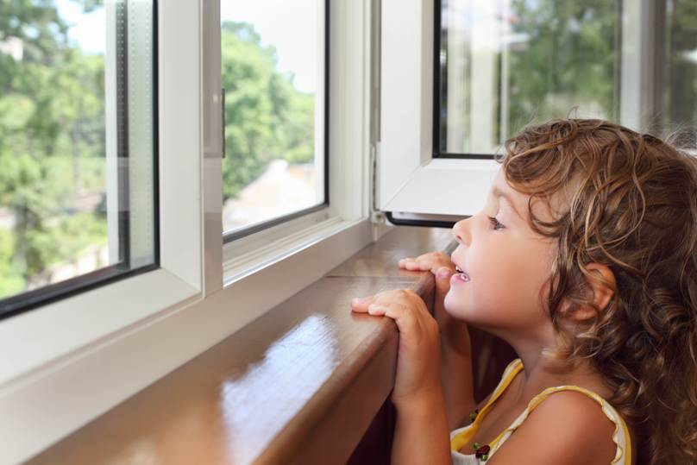
пространства, передвижения без ограничения любознательности (для его возраста) и интереса к тому, что его окружает.
-выходя из квартиры или возвращаясь домой, не катите коляску с ребенком по лестнице, ведь даже пристегнутый предохранительными ремнями, он может выпасть из коляски;
-окна могут быть источником опасности для ребенка, но так как нельзя их все время держать запертыми, то необходимо следить за ними.
Москитная сетка не обеспечивает безопасность ребенка, ее задача – оградить жилое помещение от насекомых. Поэтому – не оставляйте настежь открытым окно в комнате где находится ребенок!
-нельзя разрешать детям ставить стул или табуретку и забираться на подоконник;
-терраса, балкон, где играют дети, должны иметь хорошую защитную решетку, очень высокую и с узкими пролетами.
В летнее время зоной повышенной опасности становятся дворы, детские площадки. Весьма травмоопасными являются качели, в основном неухоженные: стойки расшатываются, металлические перекладины ослабевают, канаты перетираются, сиденья трескаются. Все это чревато травмами. После падения с качелей типичной ошибкой является попытка встать на ноги, приводящая к получению дополнительного удара.
Следует внимательно отнестись к катанию и прыжкам на велосипедах, самокатах, скейтах. Этот процесс часто влечет за собой травмы головы, лица, повреждения спины, живота. Чтобы этого не случилось, нужно приобрести и использовать при катании наколенники, налокотники и шлем.

Термические ожоги.
Ожоги, включая ожоги паром, горячими напитками или просто водой – одни из наиболее распространенных травм у детей, полученных дома.  Ожогов можно избежать, если:  -держать детей подальше от горячей плиты, пищи, утюга и других | 
нагревательных приборов;
-устанавливать плиты достаточно высоко или откручивать ручки конфорок, чтобы дети не могли до них достать;
-держать детей подальше от открытого огня, пламени свечи, костров, каминов;
-прятать от детей легковоспламеняющиеся жидкости, спички, свечи, зажигалки, бенгальские огни и другую пиротехническую продукцию.
Как показывает практика, наиболее часто дети опрокидывают на себя, оставленные родителями без присмотра и в доступном для детей месте, кастрюли, чайники с горячей водой, чашки с чаем или кофе.

Утопления.
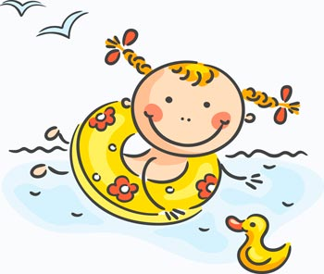
Отдыхая на воде необходимо соблюдать правила поведения и меры безопасности. Вода не прощает шалостей, поэтому следует всегда помнить о мерах безопасности:
-купание должно происходить только в разрешенных местах, на благоустроенных пляжах, где есть спасательные пункты и предусмотрены места для купания детей;
-нельзя оставлять одних детей без присмотра взрослых, как на берегу водоема, так и в воде. На детях должны быть устройства, поддерживающие плавучесть (круги, жилеты), как во время купания, так и рядом с водой;
-не разрешайте устраивать детям игры в воде, связанные с нырянием и захватом ног и рук купающегося;
-детям, не достигшим 16 лет, рекомендуется кататься на лодках только вместе со взрослыми. Находясь на лодке опасно пересаживаться, садиться на борта, перегружать лодку сверх установленной нормы. Нахождение ребенка на лодке допускается только в спасательном жилете;
-не рекомендуется купаться ранее, чем через полтора - два часа после еды;
-температура воды при купании должна быть не ниже 19 градусов, находиться в ней рекомендуется не более 15 минут. Длительное пребывание в воде, особенно холодной, может привести к переохлаждению тела и вызвать судороги;
-не разрешается нырять в незнакомых местах, прыгать в воду с мостов, пристаней, подплывать к близко проходящим лодкам, катамаранам, парусникам и другим плавательным средствам.
Еще один момент, на котором стоит остановиться – это бочки и ванны с водой, искусственные водоемы, бассейны во дворах. Здесь особое внимание и тревогу вызывают маленькие дети. Буквально нескольких минут достаточно, чтобы ребенок дошкольного возраста, попав в воду, захлебнулся.
В последнее время участились случаи нахождения и «прогулки» детей на ограждении вдоль водоема. К сожалению, не единичны случаи, когда родители усаживают маленьких детей на ограждения набережной, тем самым предоставляя ребенку не только хороший обзор, но и подвергая его большой опасности. Одно неловкое движение и вы можете не удержать ребенка. Детям постарше необходимо разъяснить потенциальную опасность при нахождении на парапете или ограждении.

Первая помощь пострадавшему при утоплении
Сразу после извлечения тонувшего из воды переверните его на живот таким образом, чтобы его голова оказалась ниже уровня таза. Маленького ребенка можно положить животом на свое бедро.
Введите два пальца в ротовую полость пострадавшего и круговыми движениями ее очистите.
Резко надавите на корень языка для вызова рвотного рефлекса и стимуляции дыхания.
При появлении рвотных движений и кашля удалите воду из легких и желудка, в течение 5-10 минут периодически с силой надавливая на корень языка, пока изо рта и верхних дыхательных путей не перестанет вытекать вода.
Для лучшего выхода воды из легких похлопайте ладонями по спине, а во время выдоха интенсивными движениями несколько раз сожмите с боков грудную клетку пострадавшего.
Если необходимый для спасения человека рвотный рефлекс не появился, переверните пострадавшего на спину, проверьте реакцию зрачков на свет и наличие пульса на сонной артерии. При их отсутствии следует приступить к сердечно-легочной реанимации:
-положите пострадавшего на спину, максимально запрокинув его голову назад для обеспечения проходимости дыхательных путей;
-при дыхании «рот в рот» зажмите ноздри пострадавшего, положите на его рот носовой платок или марлю и, плотно обхватив его рот губами, сделайте сильный выдох;
-при дыхании «рот в нос» закройте рот пострадавшему и делайте выдох в нос.
Одновременно с искусственным дыханием необходимо делать закрытый массаж сердца:
-положите основание ладони одной руки на нижнюю часть грудины пострадавшего, чуть выше солнечного сплетения, опираясь на нее, другую ладонь положите сверху; резко надавите руками на грудину и быстро отпустите, на два вдоха делайте 30 нажатий;
-периодически (через 3-4 минуты) удаляйте воду, пенистые образования и слизь из верхних дыхательных путей пострадавшего с помощью салфетки;
-реанимацию тонувшего человека необходимо проводить 30-40 минут и, даже если нет признаков ее эффективности, не спешите оставлять надежду на успех.

Отравление бытовыми химическими веществами

и лекарственными препаратами.
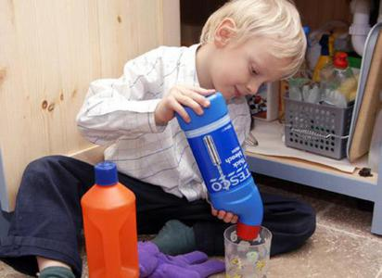

Средства бытовой химии, ядовитые вещества, в том числе, предназначенные для борьбы с грызунами или насекомыми, лекарственные препараты, кислоты и щелочные растворы ни в коем случае нельзя хранить в бутылках для пищевых продуктов - дети могут по ошибке выпить их. Такие вещества следует держать в плотно закрытых маркированных контейнерах, в недоступном для детей месте.
Яд опасен не только при заглатывании, но и при вдыхании, попадании на кожу, в глаза и даже на одежду.
Лекарства, предназначенные для взрослых, могут оказаться смертельными для детей. Медикаменты ребенку нужно давать только по назначению врача и ни в коем случае не давать ему лекарства, предназначенные для взрослых или детей другого возраста. Хранить медикаменты необходимо в местах недоступных для детей.
Неотложная помощь при острых отравлениях:
-при попадании ядовитого вещества в глаза их необходимо как можно быстрее промыть большим количеством воды;
-при попадании токсического вещества на кожу ребёнка: нужно раздеть, кожу обмыть, не растирая теплой водой с мылом, затем просто теплой водой, надеть ребенку чистое белье;
-при ингаляционных отравлениях – необходимо вывести пострадавшего на свежий воздух;
-при попадании яда в организм через рот – нужно вызвать рвоту, перед тем, как вызвать рвоту пострадавшему дают выпить 200-500 мл воды (в зависимости от возраста); противопоказания для стимуляции рвоты: бессознательное состояние пострадавшего, наличие судорог; после промывания желудка назначают энтеросорбенты (наиболее известный – «уголь активированный»).
При отравлении или при подозрении на острое отравление лекарственными средствами и средствами бытовой химии необходимо как можно скорее обратиться за медицинской помощью.

Пожары.
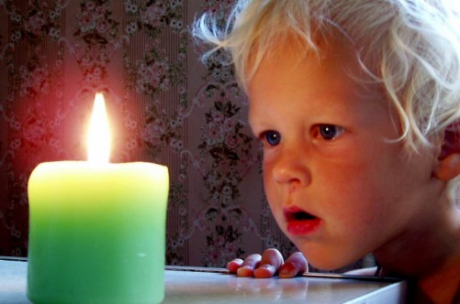

Помогите сформировать у детей чувство опасности огня. Пусть они узнают об угрозе огня из Ваших рассказов, предостережений и картинок, нежели из реальной жизни.
Закрепляйте с детьми правила пожарной безопасности:
-не играть со спичками!
-не включать электроприборы, если взрослых нет дома!
-не открывать дверцу печки!
-нельзя бросать в огонь пустые баночки и флаконы от бытовых химических веществ, особенно аэрозоли!
-не играть с бензином и другими горючими веществами!
-никогда не прятаться при пожаре!
-если в комнате огонь, нужно выбираться из нее на четвереньках и звать взрослых!
Лучший способ предотвратить несчастные случаи с ребенком – не оставлять его без присмотра. Если это не всегда возможно, то родители заранее должны позаботиться о его безопасности.
Во-первых – спички, зажигалки и другие источники открытого огня должны храниться в недоступном для детей месте. Все, что ребенку нельзя трогать, должно быть физически для него недоступно.
Во – вторых – как можно чаще контролировать ребенка, звонить и узнавать, чем он занимается. Необходимо организовать его досуг. Родители должны строго определить правила пользования бытовыми приборами: т.е. что и когда можно включать, а что без присутствия родителей включать и трогать нельзя.
В-третьих – объяснить своему ребенку, от чего может произойти пожар, и к каким серьезным последствиям он может привести. Так же ребенок должен знать, что делать, если пожар все-таки произошел. Объясните детям, что прятаться ни в коем случае нельзя, а необходимо срочно покинуть горящее помещение, выйти на улицу в безопасное место и обязательно сообщить о пожаре по телефону «101» или «112», родителям или соседям.
Уважаемые родители, ребенок должен чувствовать вашу любовь и внимание и всегда быть под пристальным (но не надоедливым) контролем!
Придет время и ваш ребенок последует не вашим словам, а вашим поступкам, поэтому – безопасному поведению вы сможете научить только собственными правильными действиями.

Комиссия по делам несовершеннолетних Речицкого районного
исполнительного комитета

Памятка для родителей

Безопасное лето
каждому ребенку!

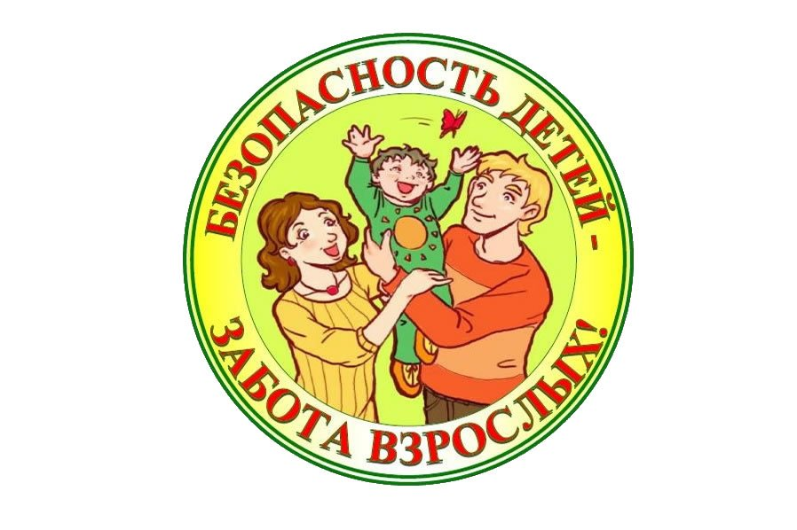

Речица, 2018

